Bei internen und externen Anlässen mitwirken
1 Einführende Information 2
2 Eventmanagement und Arbeitstechniken 2
2.1 Eventmanagement 2
2.2 Arbeitstechniken zum Planungsstart 3
2.2.1 Ein gelungener Start mit den richtigen Arbeitstechniken 3
2.2.2 Brainstorming für die kreative Ideenfindung 3
2.2.3 Checkliste für eine Gesamtübersicht 4
2.2.4 Improvisationstechnik 4
3 Zeit- und Ressourcenplanung 5
3.1 Digitale Planungsinstrumente 6
3.2 Projektplanung mit Terminblöcken für einen mittleren bis grossen Anlass 6
3.3 Das Briefing 8
4 Lernaufträge und Lösungen 9
4.1 Lernauftrag 1 9
4.2 Lernauftrag 2 10
4.3 Lernaufträge 3–6 12

Anlässe zu planen – ob klein oder gross – ist in erster Linie eine Organisationsaufgabe mit vielen Schnittstellen. Ein wichtiger Erfolgsfaktor ist, rechtzeitig mit der Planung anzufangen und alle wichtigen Personen mit ins Boot zu holen. Die passende Zusammenstellung des Organisationsteams ist wichtig. Verschiedene Arbeitstechniken einzusetzen ist hilfreich. Diese können dank gezielter Nachbearbeitung im Team bei Bedarf verfeinert und weiterentwickelt werden. Doch auch Kreativität und Improvisation sind wichtig bei der Planung eines Anlasses. Ein erfolgreicher Anlass hinterlässt Personen, die sich bereits auf den nächsten Event freuen.

Einführende Information
Die folgenden Leistungsziele beziehen sich auf das gesamte Modul.
  - Leistungsziele
- Sie wissen, worauf es bei einer Eventorganisation ankommt.
- Sie können einen kleinen Anlass planen.
- Sie kennen wichtige Schnittstellen, die es bei der Planung und Umsetzung eines Anlasses zu beachten gilt.
- Sie sind mit Arbeitstechniken für eine erfolgreiche Eventplanung vertraut.
- Sie können für die involvierten Personen ein kurzes Briefing erstellen.
- Sie wissen, dass genügend Pufferzeiten einzuplanen sind.
- Sie wissen, wie mit kürzeren Vorlaufzeiten umzugehen ist.
- Sie können mit einer positiven Einstellung auf Unvorhergesehenes reagieren.

Eventmanagement und Arbeitstechniken
Was ist eigentlich unter Eventmanagement zu verstehen? Was für Arbeitstechniken helfen Ihnen bei den anstehenden Aufgaben? Das Grundlagenwissen unten hilft Ihnen bei der Beantwortung dieser und weiterer Fragen.

Eventmanagement
Ein Anlass oder Event im betrieblichen Sinne ist ein einmaliges Ereignis, das geplant und umgesetzt werden muss. Ein Event kann verschiedene Ziele haben: Emotionen auszulösen, ein Unternehmen vermarkten oder Informationen vermitteln. Solche Anlässe können anhand ihrer Grösse (gross, mittel, klein) und anhand des jeweiligen Bereichs (Kultur, Wirtschaft, Sport) unterschieden werden.
Die Zielgruppe eines Events kann sowohl unternehmensintern als auch unternehmensextern sein. Unternehmensinterne Anlässe richten sich an Führungskräfte und Mitarbeitende oder auch an die Eigentümerschaft. Unternehmensexterne Anlässe haben verschiedene Anspruchsgruppen: Kunden, Partnerfirmen, Zulieferfirmen, Medien oder die breite Öffentlichkeit.
Je nach Grösse des Unternehmens gibt es sogar eine Abteilung «Eventmanagement». Diese ist verantwortlich für alle Aufgaben, deren Erfüllung nötig ist für einen erfolgreichen Event. Darin enthalten sind die Vorbereitung, Umsetzung und Nachbereitung von Anlässen.
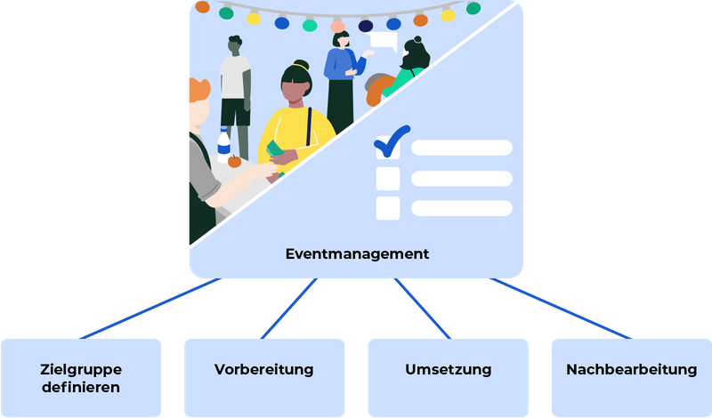

Arbeitstechniken zum Planungsstart

Ein gelungener Start mit den richtigen Arbeitstechniken
Es gibt verschiedene Arbeitstechniken, um die anfallenden Arbeiten systematisch anzugehen. Die Aufgaben können dadurch schneller und effizienter durchgeführt werden. Das vermeidet Stress und die Qualität der Ergebnisse wird erhöht. Die jeweiligen Arbeitstechniken geben eine Struktur vor und erlauben es einem auch Aufgaben zu lösen, für die man noch wenig Erfahrung mitbringt. Mit der richtigen Arbeitstechnik kann man einen groben Rahmen abstecken und gleichzeitig noch offene Fragen klären, kreativ sein und Personen mit Fachwissen involvieren.
Als Arbeitstechniken können eingesetzt werden:
- Brainstorming für die kreative Ideenfindung
- Checklisten für eine Gesamtübersicht
- Improvisationstechnik

Brainstorming für die kreative Ideenfindung
Die Anforderungen an Anlässe sind manchmal umfangreich. Ein Brainstorming zum Beginn der Planung kann helfen das Ziel, das Thema und die Zielgruppe zu definieren. Es ist eine Methode für einen offenen Gedankenaustausch, wobei in einer Gruppe möglichst viele neue Ideen erarbeitet werden sollen. In einer ersten Phase werden diese Ideen auch nicht bewertet, sodass der kreative Prozess nicht gehemmt wird. Im Idealfall gibt es Lösungen, auf welche eine Einzelperson nicht gekommen wäre. Dabei kann es vorkommen, dass aus der Kombination unterschiedlicher Ideen ganz neue Vorschläge entstehen.
Brainstorming kann grob in zwei Phasen aufgeteilt werden und muss gar nicht viel Zeit beanspruchen:
Phase 1: Ideenfindung (30–45 Minuten)
Phase 2: Ideenbewertung (30–60 Minuten)
Die Ideenbewertung wird vorzugsweise mit Hilfe von Punkten durchgeführt. So kann beispielsweise jedes Gruppenmitglied fünf Punkte vergeben. Die Punkte können dabei für eine Idee vergeben oder auf die verschiedenen Vorschläge aufgeteilt werden. Nach der Ideenbewertung werden ausschliesslich die Siegervorschläge weiterverfolgt.


Checkliste für eine Gesamtübersicht
Checklisten sind wertvolle Hilfsmittel, um sich rasch einen Überblick über die anstehenden Aufgaben zu verschaffen. Welche Teilaufgaben bei der Planung eines Events zentral sind, zeigt die Darstellung. Es ist wichtig strukturiert vorzugehen. Dabei werden der zeitliche Ablauf, die Schnittstellen sowie die finanziellen und personellen Ressourcen mitberücksichtigt. Bei Bedarf werden Fachpersonen beigezogen.
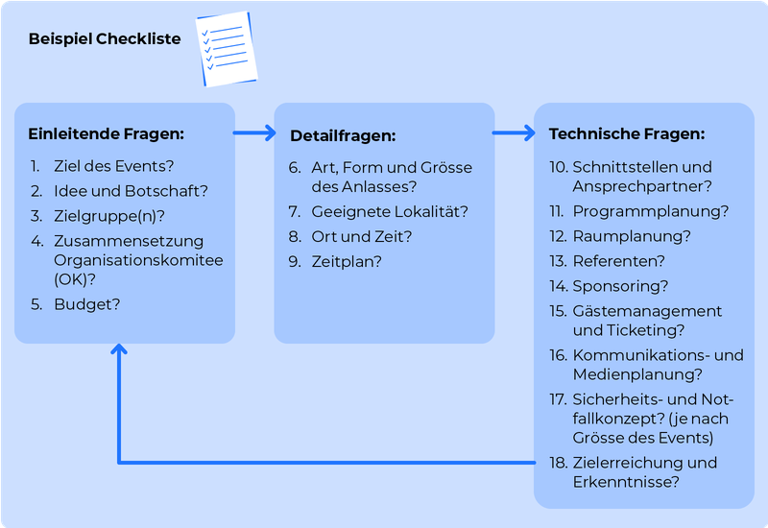

Improvisationstechnik
Auch mit der besten Planung und Vorbereitung kann es zu Unerwartetem kommen.
Nun gilt es ruhig zu bleiben. Doch wie schafft man das? Die Corona-Pandemie hat uns aufgezeigt, dass es wichtig ist in Szenarien zu denken und bei Bedarf zu improvisieren. Oft empfinden wir unerwartete Situationen als unangenehm. Entsprechende Improvisationstechniken können hier Abhilfe schaffen.
Improvisation kann dabei grob in drei «Schritte» unterteilt werden:
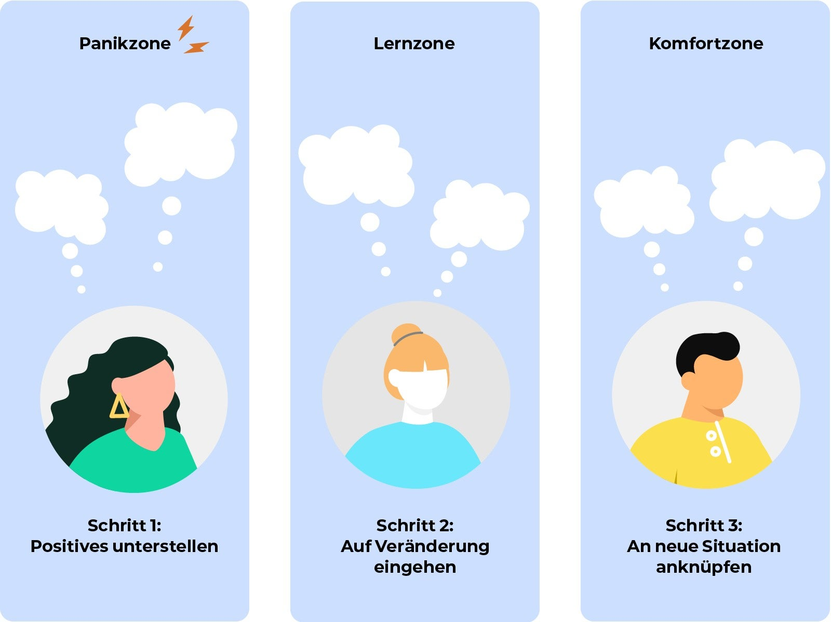
Der andere will mir sicher nichts Böses.
Ich bin neu-gierig, was dahintersteckt ...
Ich frage einfach mal nach!
Ach, so meint der das!
Na, dazu fällt mir doch auch was ein!
Da reagiere ich am besten so: …

Zeit- und Ressourcenplanung
Damit ein Anlass erfolgreich über die Bühne gehen kann, müssen Sie eine Projekt- und Ressourcenplanung vornehmen. Planen Sie für Unvorhergesehenes genügend Pufferzeiten ein. Das nachfolgende Grundlagenwissen geht auf diese Punkte vertieft ein.
Eine durchdachte Projektplanung inklusive Terminplanung ist für die erfolgreiche Durchführung eines Anlasses oder eines Projektes wichtig. Die folgende Abbildung gibt einen groben Überblick, wie die Teilaufgaben zeitlich verteilt werden können. Dies ist Voraussetzung für eine professionelle Durchführung mit genügend Reservezeiten für Unvorhergesehenes.
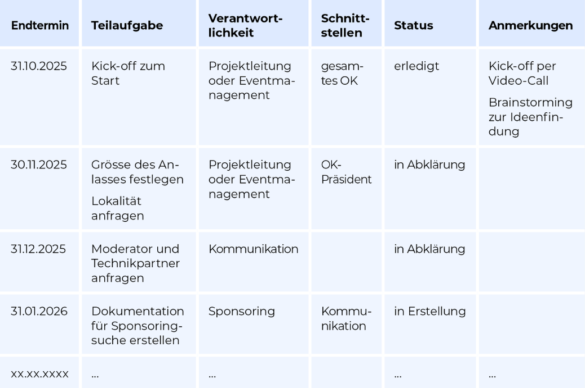

Digitale Planungsinstrumente
Digitale Planungstools können einem das Leben deutlich erleichtern. Fixe Termine und verantwortliche Personen sowie Dokumente können im System hinterlegt bzw. definiert werden. Beliebt sind ebenfalls Terminplanung direkt im Kalender, in Tabellenform oder eben mit Standard-Checklisten. Besonders hilfreich sind die verschiedenen Erinnerungsfunktionen; beispielsweise im Kalender. Die eingesetzten Checklisten und Terminplanungen sollten laufend aktualisiert und mit allen involvierten Personen geteilt werden.

Projektplanung mit Terminblöcken für einen mittleren bis grossen Anlass
Nachfolgende Zeitachse gibt einen Überblick über anstehende Aufgabenpakete gruppiert nach Terminen. Diese Übersicht ist beliebig adaptierbar auf kleinere Anlässe mit deutlich weniger Vorlaufzeit.
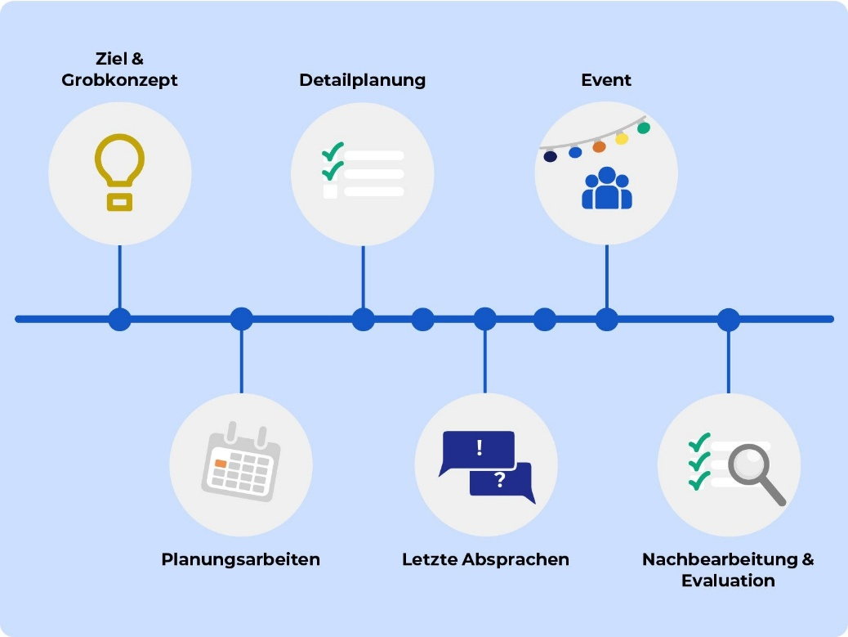
A
B
C
D
E
F
G
H
- 12 Monate vor dem Anlass
Kick-off mit dem OK. Bestimmung Ziel, Ort, Datum, Grösse sowie Lokalität für den Anlass.
- 12 bis 9 Monate vor dem Anlass
Der grobe Ablauf des Anlasses wird erstellt. Allfällige Sponsoringsuche läuft auf Hochtouren.
- 9 bis 6 Monate vor dem Anlass
Sponsorensuche ist abgeschlossen und Verträge sind verschickt. Einladungsprozess ist definiert, schriftliche oder elektronische Einladung an Gäste verschickt. Specials für den Anlass wie beispielsweise ein Showact sind gebucht.
- 6 bis 3 Monate vor dem Event
Der Regieplan wird finalisiert, der Austausch mit dem Moderator läuft. Die Raumplanung wird finalisiert. Allfällige Sponsorenpräsenzen werden umgesetzt, z.B. Logos auf der Einladung.
- 1 bis 3 Wochen vor dem Anlass
Die definitive Gästezahl dem Catering durchgeben und alle Bühnengäste orientieren.
- Vortag Event
Technische Installationen aufstellen und testen. Letzte Fragen vor Ort klären.
- Event-Tag
Ablaufproben mit allen Involvierten gemäss Regieplan durchführen. Einlassprozess der Gäste begleiten und überwachen. Fragen diverser Anspruchsgruppen beantworten und Catering über allfällige Zeitverzögerungen informieren.
- Bis 1 Woche nach dem Event
Verdankung der Gäste und Bühnengäste. Gästeumfrage durchführen. Allenfalls Presseschau erstellen und Feedbackrunde bei den Sponsoren durchführen. Wichtige Erkenntnisse festhalten und für die nächste Anlassplanung berücksichtigen.

Das Briefing
Die Aufgaben im Rahmen einer grösseren Eventorganisation können umfangreich sein und man muss auf viele helfende Hände zurückgreifen. Am Event-Tag ist es deshalb sehr hilfreich für alle Helferinnen und Helfer einen Einsatzplan zu erstellen. Ergänzend dazu erhalten alle ein Briefing mit den wichtigsten Informationen zum Event und den anstehenden Aufgaben inkl. Zeitangaben.
Wie ein solches Briefing ausschauen könnte, zeigt das nachfolgende Beispiel. Für die Teilnehmenden des Briefings sollten alle wichtigen Fragen geklärt sein: Weiss ich alles, was mich Gäste fragen könnten? Kenne ich den Ablauf und die Anlaufstellen für unerwartete Fragen?
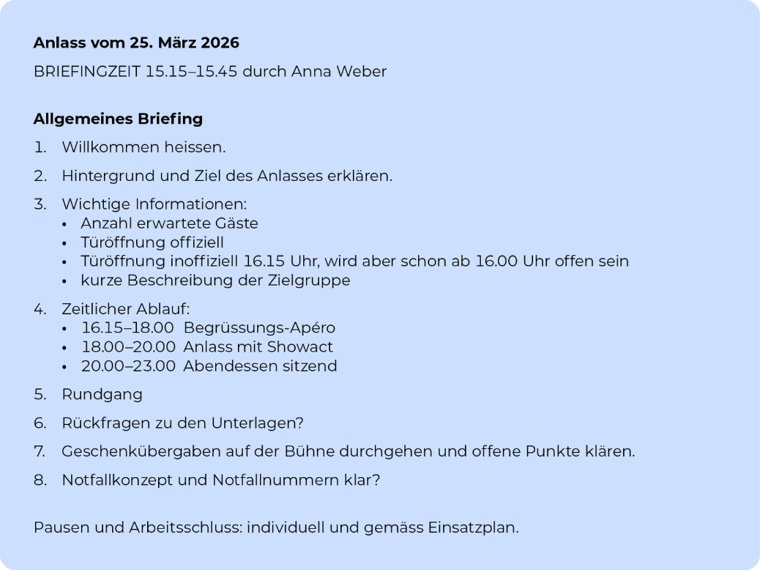

Lernaufträge

Lernauftrag 1
Sie machen Ihre Lehre bei einer kleinen Eventagentur. Die Agentur ist spezialisiert auf Anlässe für Firmen und Verbände. Ihre Berufsbildnerin kommt auf Sie zu, um mit Ihnen einen Anlass für 20–30 Personen eines regionalen Umweltschutzverbands zu organisieren. Es handelt sich um einen Anlass unter dem Motto «Legal Power for Insects».
- Besprechen Sie in Zweiergruppen, welche Fragen Sie Ihrer Berufsbildnerin als Erstes stellen wollen, um einen Überblick über den Anlass zu erhalten.
- Nun haben Sie einen Überblick über den Anlass. Diskutieren Sie, welche Schritte als Nächstes anstehen.
- Zwei Kollegen unterstützen Sie am Tag des Anlasses. Erarbeiten Sie ein kurzes Briefing für diese zwei Kollegen.

Lernauftrag 2
Ihr Sportverein feiert Jubiläum! Planen Sie gemeinsam mit drei Kollegen eine entsprechende Feier! In Ihrer Region hat kürzlich ein neues Restaurant eröffnet. Dieses bietet auch einen Saal für Events an. Nebst einem Buffet möchten Sie auch einen DJ organisieren.
- Überlegen Sie sich zuerst, wen Sie am besten zu einer ersten Besichtigung der Lokalität einladen.
- Was für Fragen könnten für eine solche erste Besichtigung wichtig sein?
- Nach der Besichtigung wollen Sie Ihren Kolleginnen und Kollegen die wichtigsten Erkenntnisse zusammenfassen. Sie möchten sicherstellen, dass bei Ihrer Zusammenfassung ersichtlich wird, was für und was gegen diese Lokalität spricht. Wie könnten Sie vorgehen?

Lernaufträge 3–6
nicht notiert

